**国兆伟业投资有限公司一行赴霍林郭勒市考察**

4月17日，国兆伟业投资有限公司一行赴霍林郭勒市进行考察洽谈，市委常委、政府副市长、霍林郭勒高新技术产业开发区党工委书记、管委会主任单连衡，区域经济合作金融服中心、财政局相关负责人陪同座谈交流。

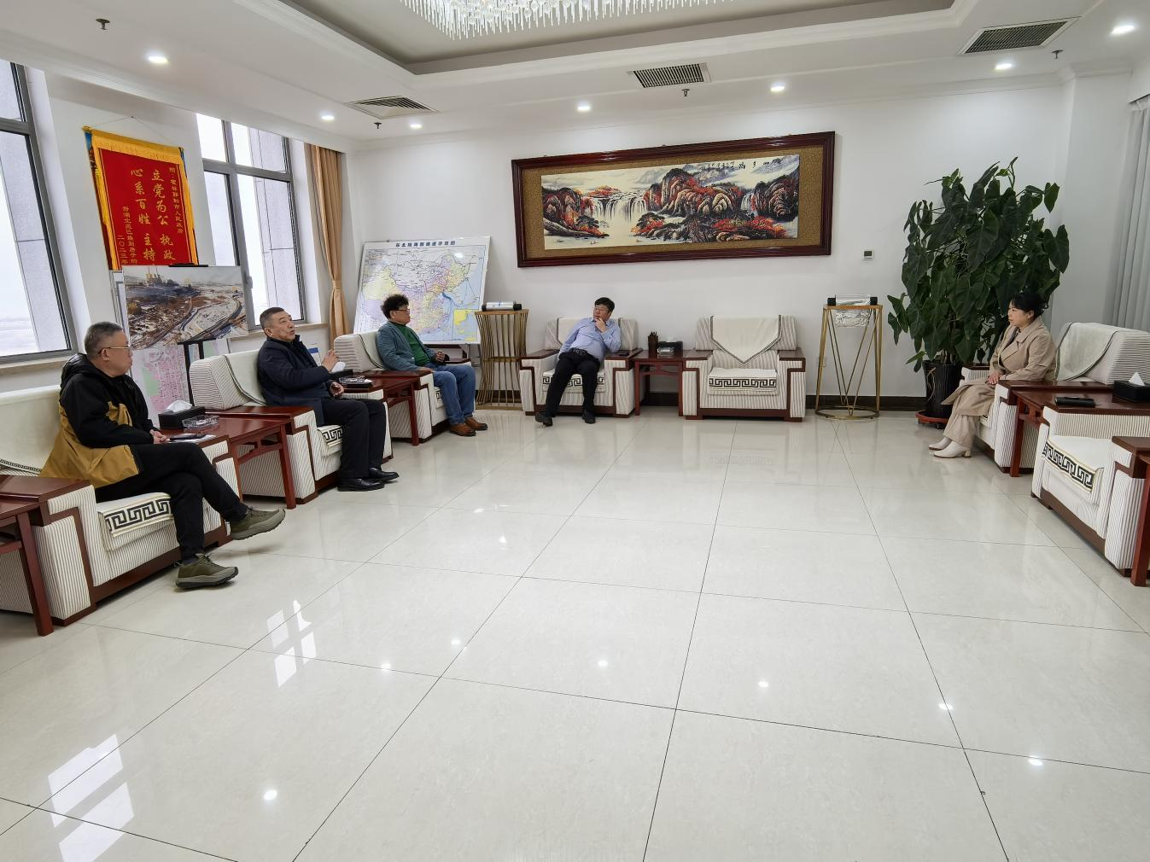企业负责人详细介绍公司发展历程、经营情况、投资布局等，双方围绕基金合作、产业投资等方面开展深入交流，一致达成高度的合作意向，下一步，将充分发挥各自领域的优势，强强联合，推动资源共享，共同探索新发展模式。